**Projekti I Data Migration API**

**Kledia Boka**

**Qellimi**: Demonstrojm sesi nje biznes i vogel qe i ruan te dhenat ne formate te vjetra, mund ti kaloje te dhenat ne Cloud me shume pak kosto dhe te kete raporte te vlefshme per te.

Nje biznes i vogel ne Shqiperi i intereson shitjet totale ditore ne fund te dites, artikulli me i shitur, me pak i shitur e me rradhe (Keto ne i klasifikojme si moduli shitjeve)

Nje biznes pak me i madh ka nevoje dhe per inventarin, gjendja neper magazina, hyrje/dalje (Ki kujdes me termin hyrje/ dalje, sepse hyrje nuk eshte vetem blerje, por i referohet dhe levizjes se mallit nga nje magazine ne tjetren brenda te njejtit biznes)

Bizneset  me fitim te larte kane nevoje per cdo modul, perfshire prodhimin, burime njerezore por kjo ka qene jashte trajnimit tim.

**Fazat:**

**Faza e pare:** *Migrimi prej databazes lokale ne Cloud*

* Krijimi i 2 tabelave relacionale me 4-5 rreshta te dhenash ne databazen lokale ne VM (MySQL, )
* Ndjekja e hapave sipas dokumentimit te Google per migrimin e te dhenave
* Verifikimi i perditesimit te te dhenave pas migrimit

**Faza e dyte:** *Manipulimi i databazes*

* Shtimi i tabelave relacionale bazuar mbi te dhenat e nje biznesi (shitje, kliente, artikuj etj)
* Ndertimi i query per marrjen dhe manipulimin e te dhenave

**Faza e trete:** Vizualizimi me Looker

* Ndertimi i Dashboard duke perdorur query-t e fazes se dyte

**Krijimi i queries dhe tabelave sipas detyres qe me eshte caktuar**

**Fillimisht perdorem linux**

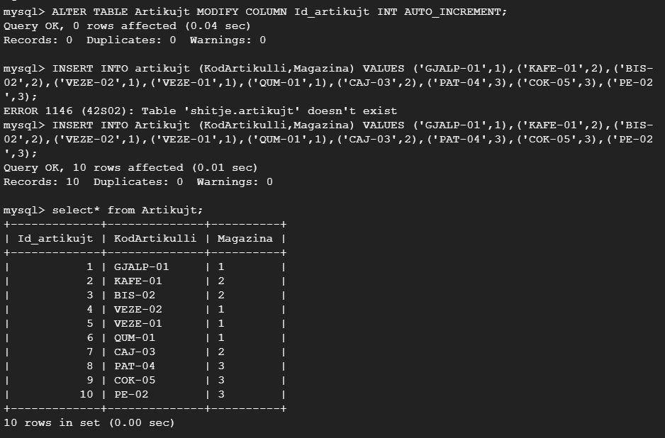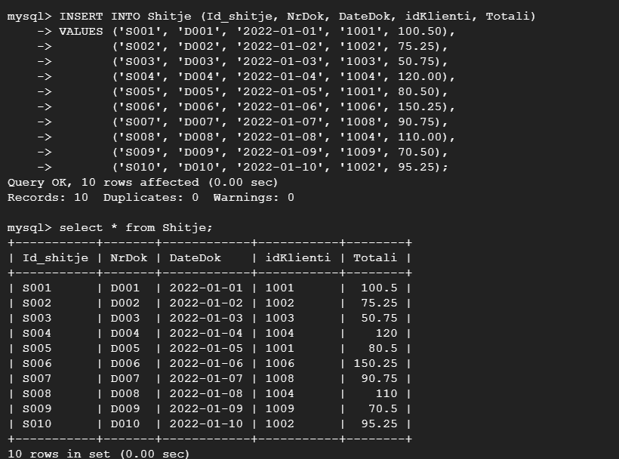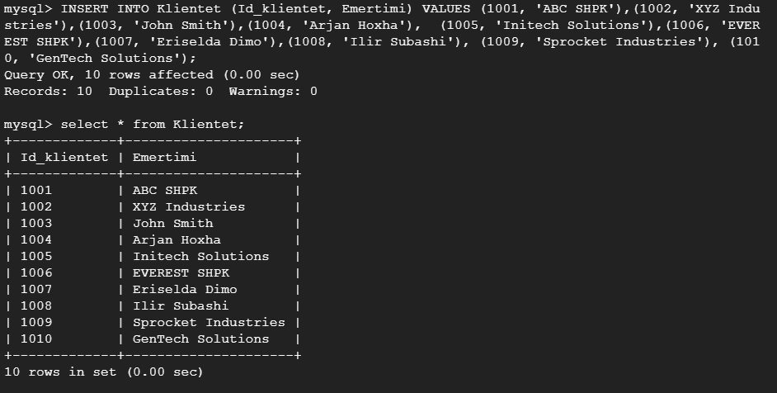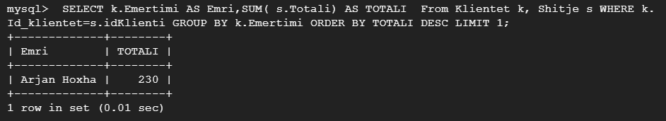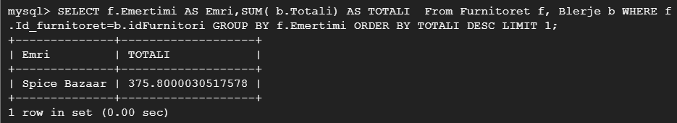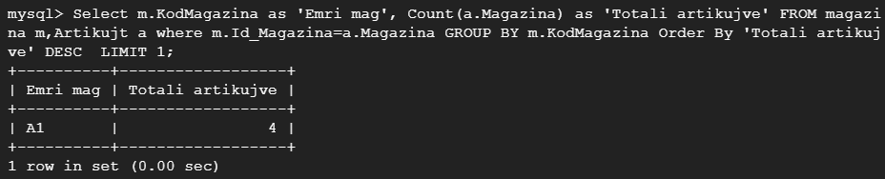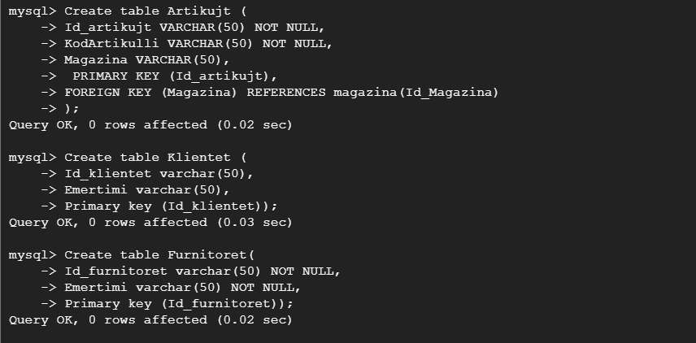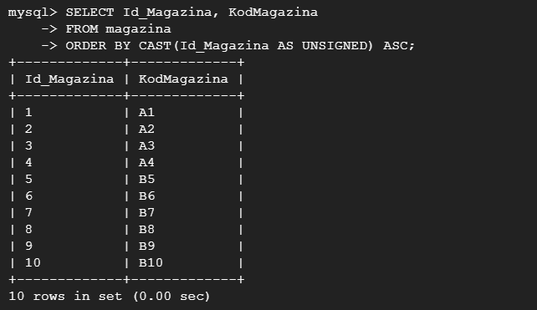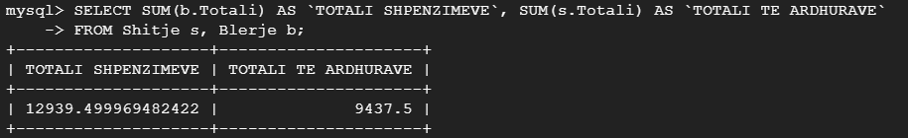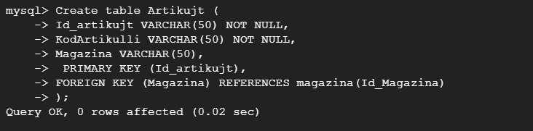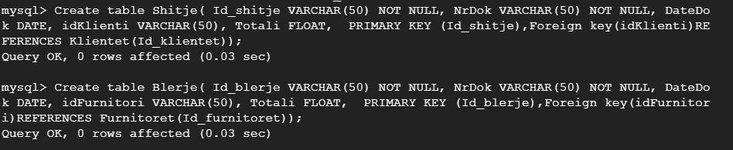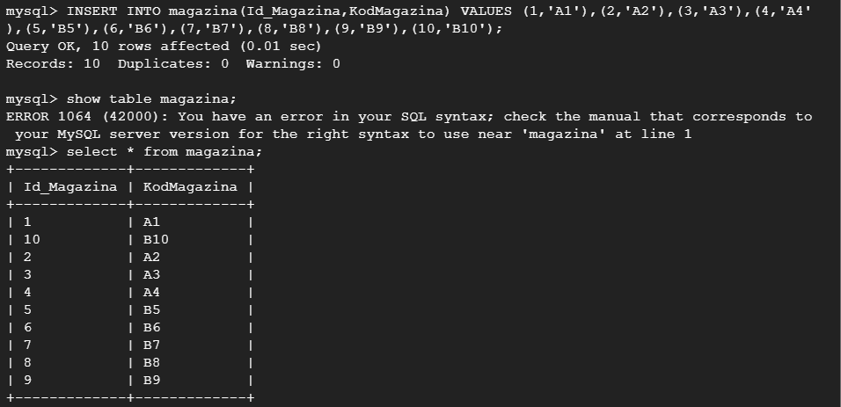

**Krijojm Tabelat Hyrje dalje**

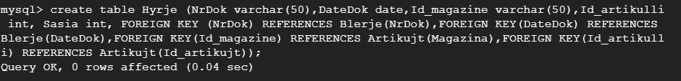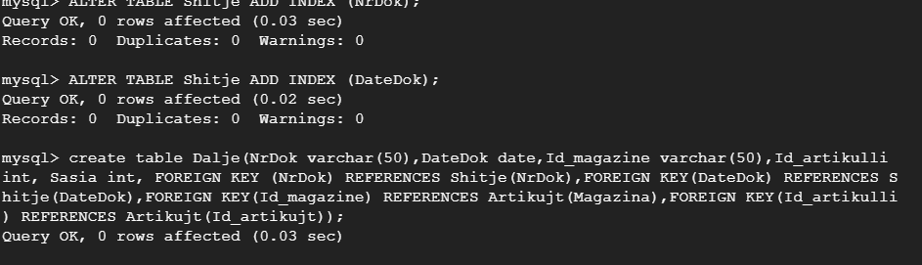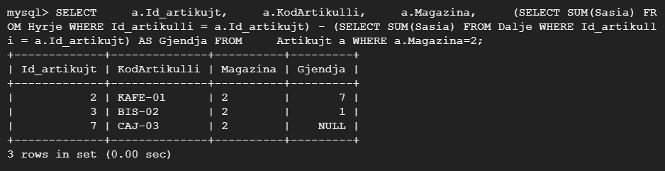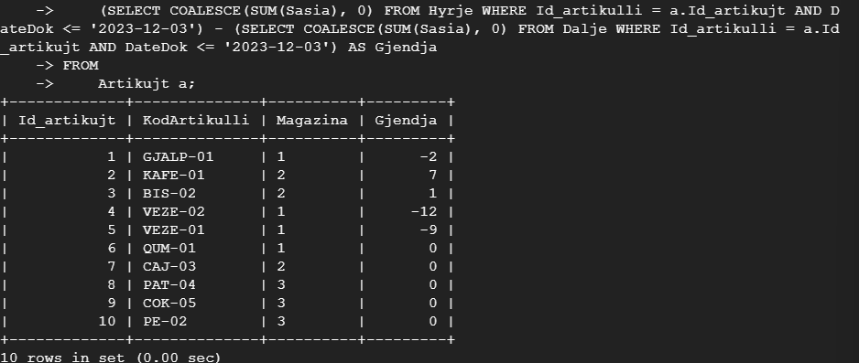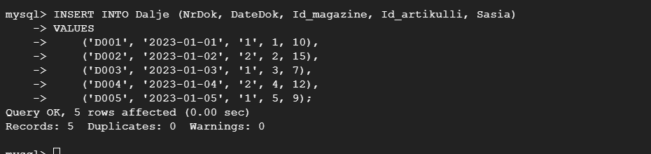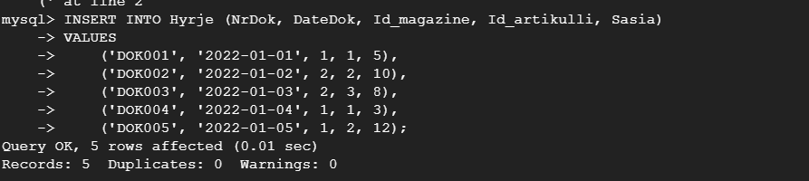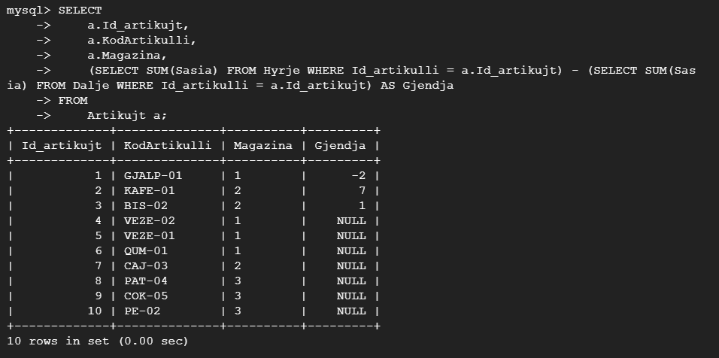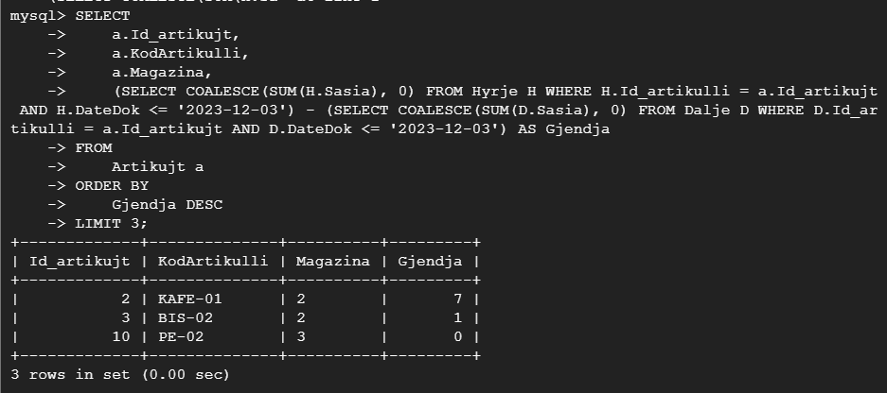

**Vendosim lidhjen mes databazave instances ne Google cloud platform dhe looker studio**

**1)Krijojm instancen ne SQL ne google cloud**

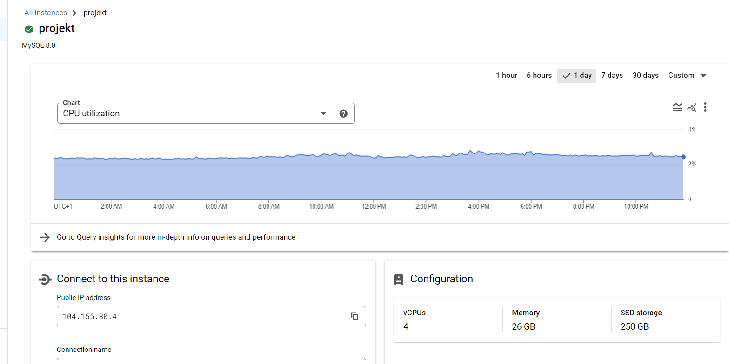

**2)Pershkak se nuk arritem te bejm lidhjen me linux i kaluam queries ne data grip aty ku bem lidhjen me instancen.**

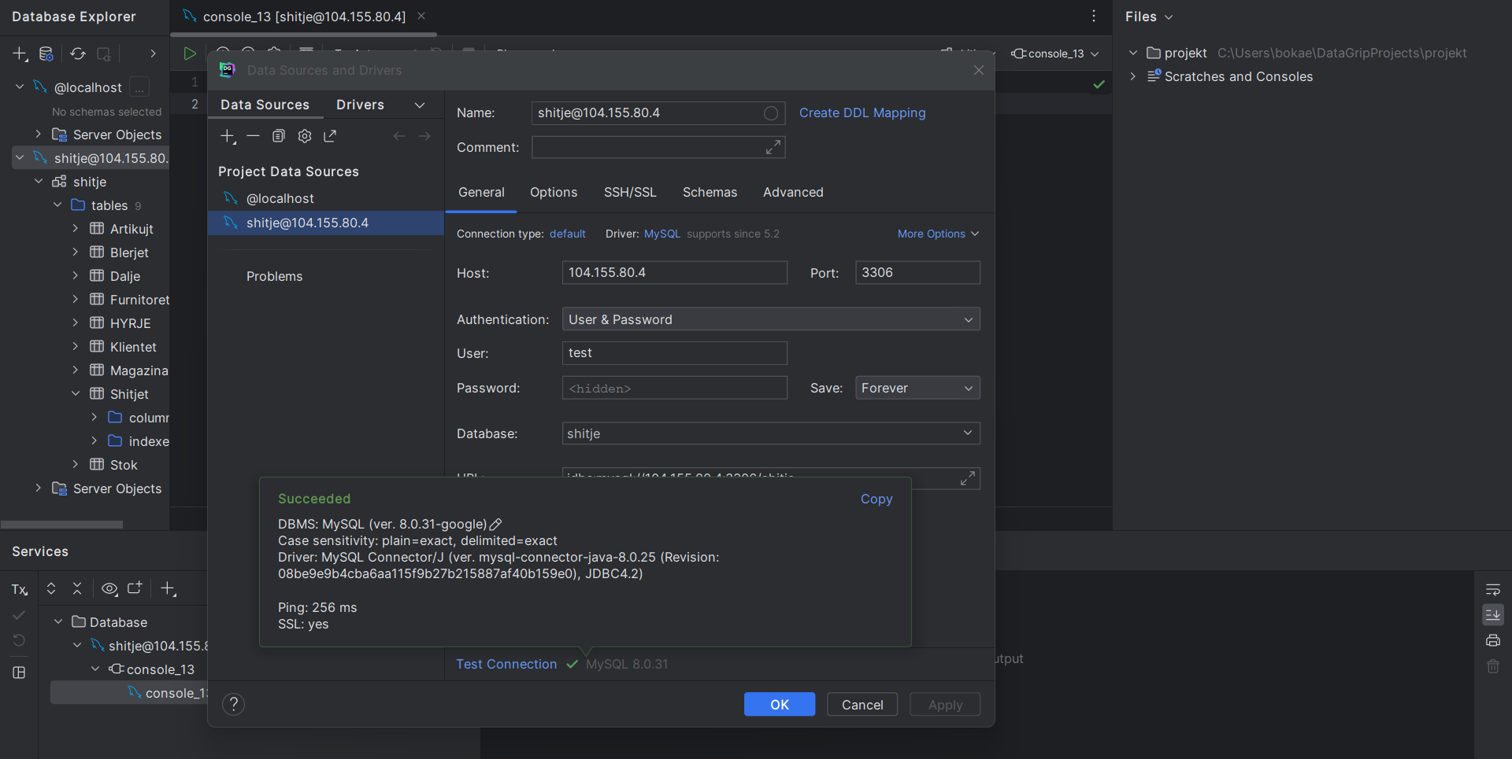

**3)** Bejm lidhjen nga instanca ne looker dhe hedhim tabelat ne looker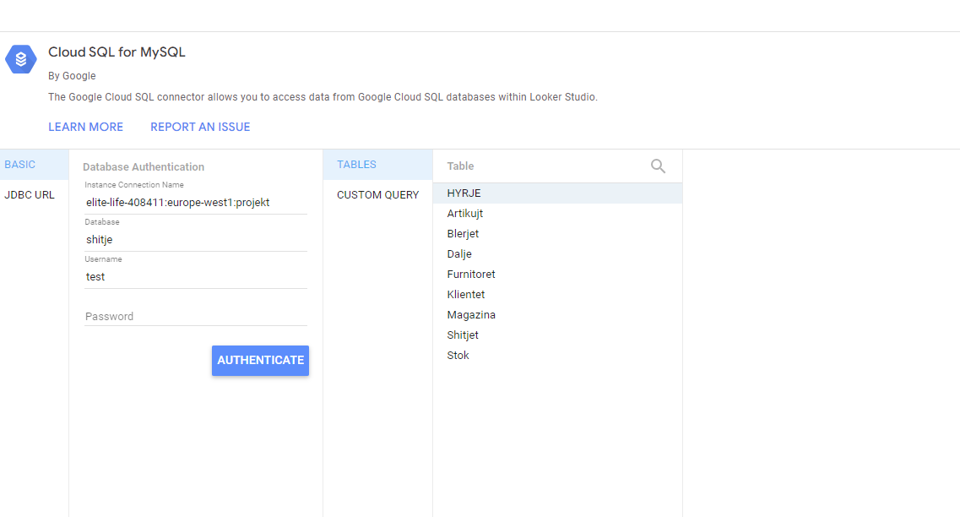

**Krijojme dashboarde ne lidhje me tabelat qe ti japim lehtesi biznesit te vogel ne veprimtarite e perditshme.**

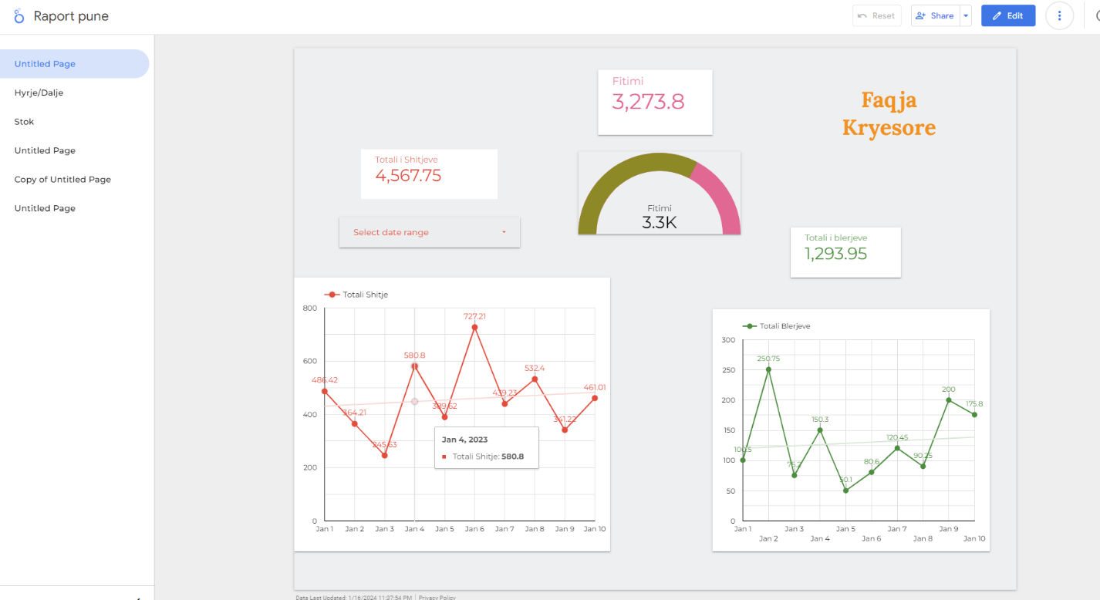

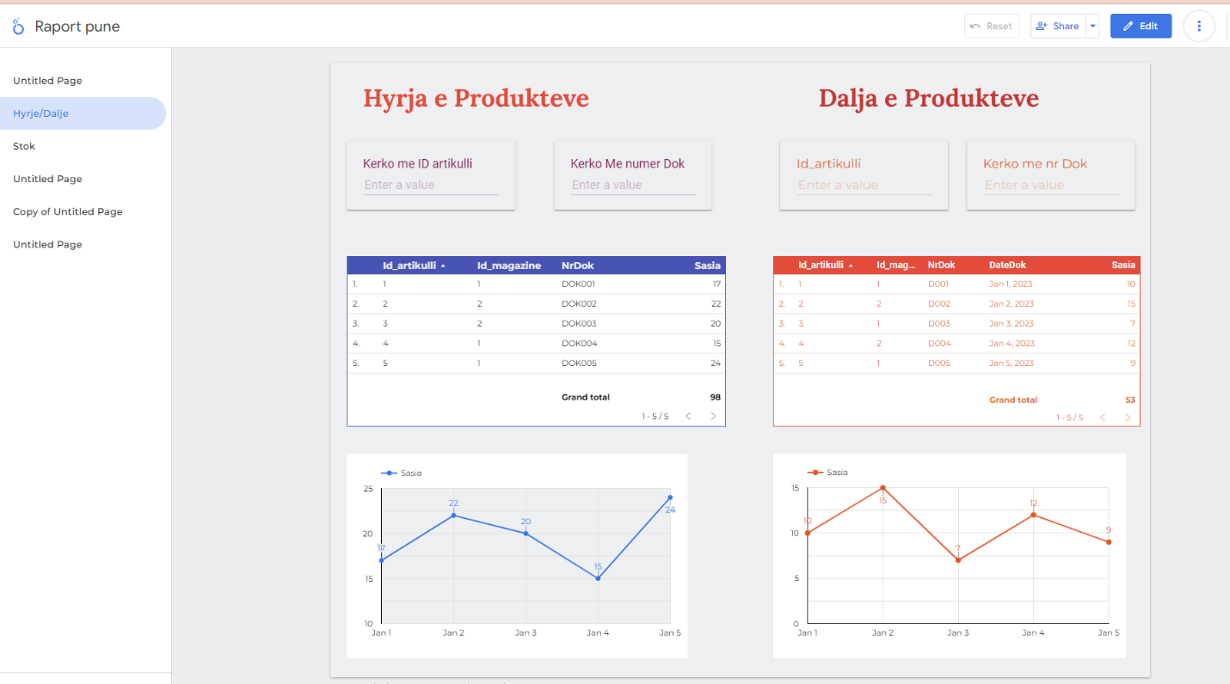

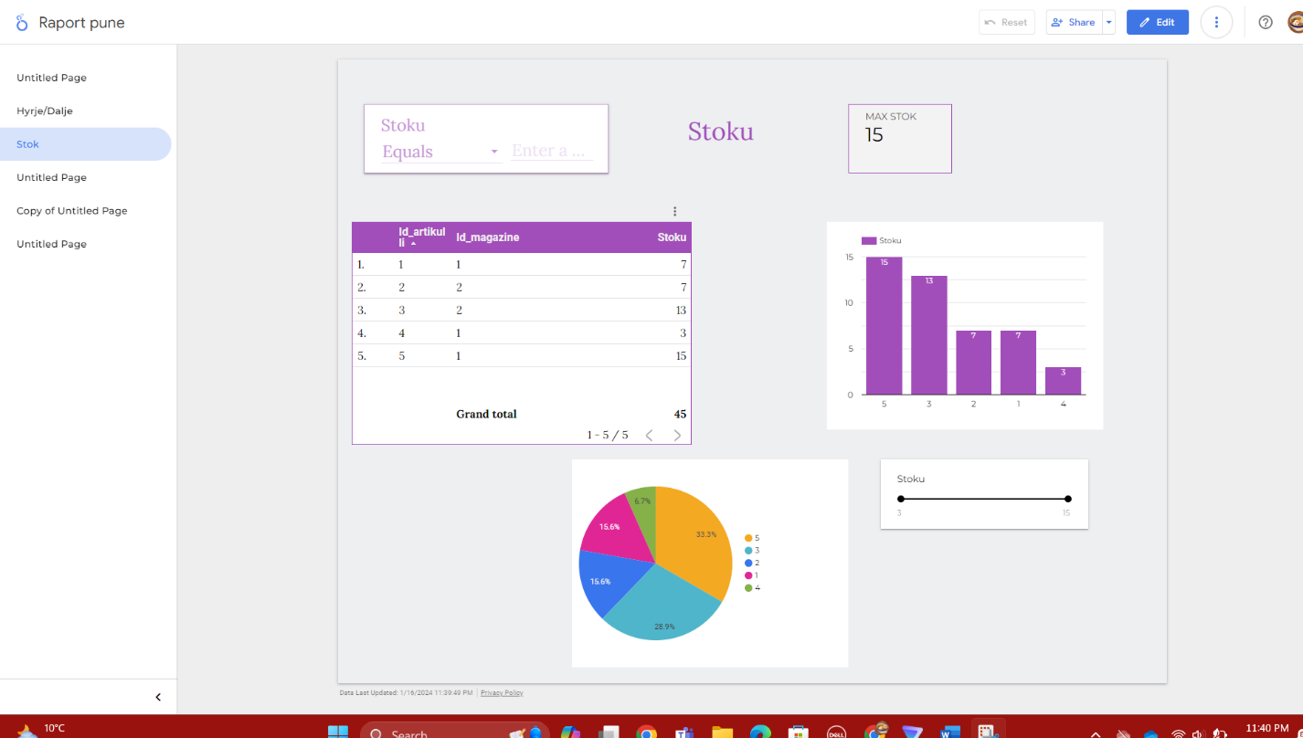

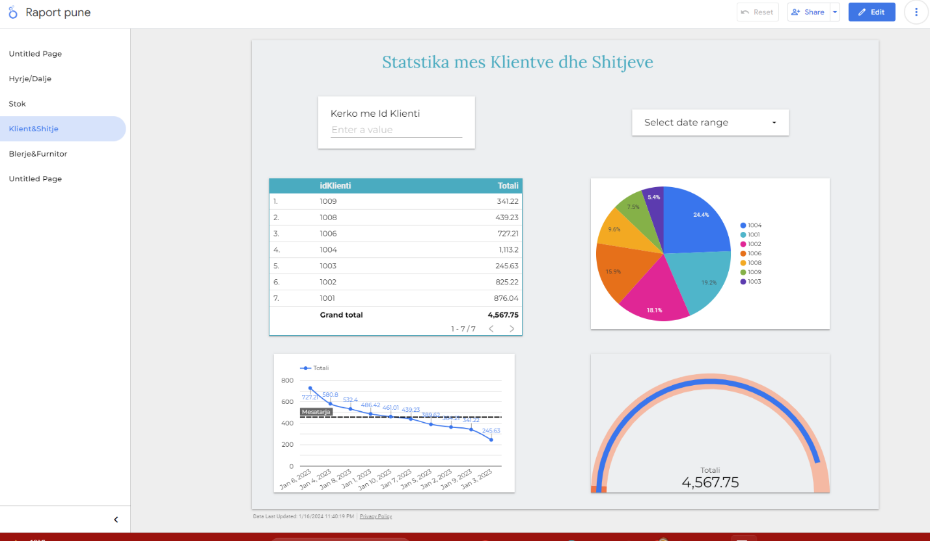

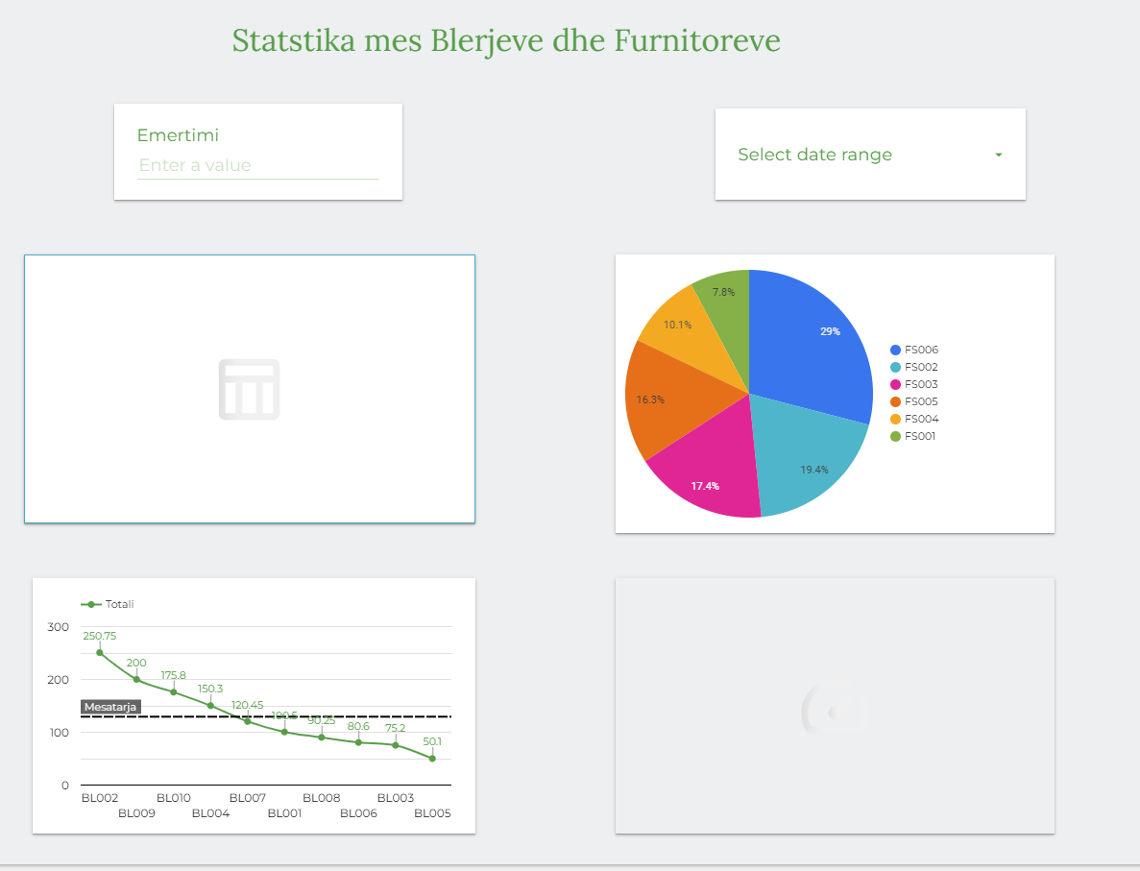

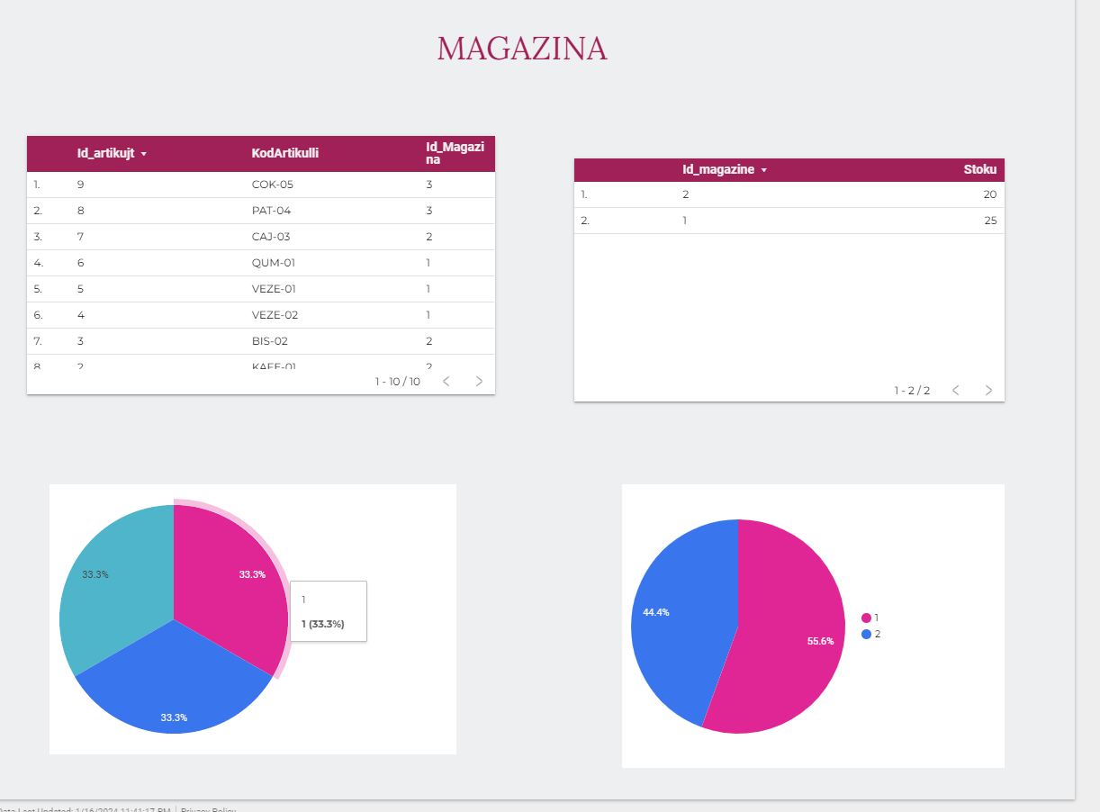

**Perfundimi:** Zgjedhja e Looker për krijimin e dashboard-ve dhe vizualizimeve ka sjellë një përvojë të përdoruesit të lehtë dhe intuitive, duke mundësuar ekipet e biznesit të shfrytëzojnë dhe kuptojnë me lehtësi informacionin. Ky mjedis i përdoruesit i përshtatshëm lejon ekipet të shpërblehen me përfundime të shpejta dhe të marrin vendime të zgjuara bazuar në të dhënat e prezantuara.

Në të njëjtën kohë, zgjedhja e Google Cloud ka shërbyer si një partner i padiskutueshëm për sigurinë dhe shkallën e shkëlqyeshme të infrastrukturës së Cloud. Kjo zgjedhje ka siguruar që të dhënat e biznesit janë të mbrojtura me standarde të larta dhe janë në dispozicion në çdo kohë, duke krijuar një ambient të besueshëm dhe të qëndrueshëm për administratën dhe operacionet e përditshme të biznesit. Kombinimi i Looker me Google Cloud sjell një tandem fuqishëm për përmirësimin e performancës dhe sigurisë së informacionit në një mjedis të Cloud.